«А музы не молчали» - литературно-музыкальная композиция
На сцене плакат «Родина-мать зовет», цифры 1941—1945 гг.

Звучат слова Ю. Левитана, сообщение о начале войны:
«Внимание, говорит Москва. Передаем важное правительственное сообщение. Граждане и гражданки Советского Союза! Сегодня в 4 часа утра без всякого объявления войны германские вооруженные силы атаковали границы Советского Союза. Началась Великая Отечественная война советского народа против немецко-фашистских захватчиков. Наше дело правое, враг будет разбит. Победа будет за нами!»

На экране — документальные фотографии первых дней войны.
Презентация. Слайд1. Мелодия «В лесу прифронтовом…»

Уч. 1
Жить, работать, воевать, побеждать врага помогали нашему народу на фронте и в тылу песни, созданные в те грозные годы.

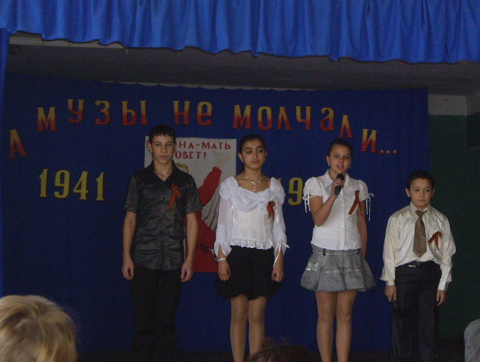
«Когда говорят пушки, музы молчат», — гласит поговорка. Но с первых дней войны появились десятки новых песен, большинство из которых сразу же «ушли на фронт». Песни очень быстро передавались из уст в уста, перелетали через линию фронта, проникали в глубокий тыл врага, в партизанские отряды.

Уч. 2
Есть среди песен Великой Отечественной войны такие, которые сыграли особенную роль в жизни народа. Некоторые из них имеют к тому же интересную историю появления на свет. О песнях, ставших памятниками военных лет, об их авторах, об истории их создания мы поведем наш рассказ. Сколько замечательных песен пелось в те суровые годы!

Уч.3
И слова тех честных песен звали
За Отчизну биться до конца,
И от песен слёзы застывали
Каплями смертельного свинца.

Уч.4 Для одних война стала далёким воспоминанием, для других — историей. Но и сегодня ни один не остаётся равнодушным, когда слышит по радио «главную песню Великой Отечественной войны», написанную впервые её дни поэтом Лебедевым-Кумачом и композитором Александровым. «Священная война» — это «песня-воин, песня-полководец, песня-пророк». Её слова были опубликованы в газете «Известия» через два дня после начала войны, 24 июня 1941 года. А 27 июня песню впервые исполнили на Белорусском вокзале, с которого уходили на фронт военные эшелоны.
Вставай страна огромная!
Вставай на смертный бой!

Презентация. Слайд2 (портреты авторов песни композитора А.Александрова, В.Лебедева-Кумача)

Звучит песня «Священная война» (1 куплет)

Фоном звучит мелодия из к\ф «Офицеры». Презентация .Слайд 3.

Уч. 5
С первого взгляда, может,
В них ничего и нет.
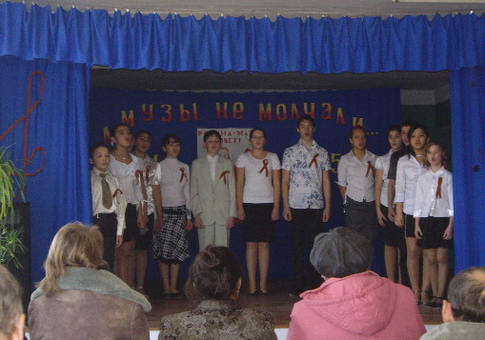
Что меня вновь тревожат
Песни военных лет?
Что-то для нас святое
Скрыто в их глубине.
Строки, какие стоя
Хочется слушать мне.
Стершиеся чернила,
Выцветшая тетрадь,
Строки, с какими было
Легче нам умирать.
Песни поры военной
Что сберегли для нас,
Весь неприкосновенный
Наших сердец запас.
С.Островой.

Ведущий: Песня военных лет… Вместе с Отчизной она встала в солдатский строй с первых дней войны и прошагала по пыльным и задымленным дорогам войны до победного ее окончания. Песня делила вместе с воином и горести и радости, подбадривала их веселой и озорной шуткой, грустила вместе с ними об оставленных и любимых. Песня помогала переносить голод и холод, тяжкий многочасовой труд во имя Победы. Стихи и песни вели в бой, они и стали оружием, разящим врага. Они помогали народу выстоять и победить. И помогли! И победили! Прошли годы, страна залечила военные раны, но песни военных лет звучат и сегодня, потрясая сердца. Они ни сколько не постарели. Они и сегодня в строю. Сколько их – прекрасных и незабываемых. И у каждой своя история, своя судьба. Наш сегодняшний вечер посвящен песням военных лет, песням рожденным любовью, горем утрат и радостью победы над жестоким врагом.

Уч. 6 (инсценировка, солдаты)
Песням тех военных лет – поверьте!
Мы не зря от дома вдалеке
Пели в четырех шагах от смерти
О родном заветном огоньке.
И не зря про путь к Берлину пели –
Как он был нелегок и не скор..
Песни вместе с нами постарели,
Но в строю остались до сих пор.

Уч. 7
Песни эти с нами и поныне!
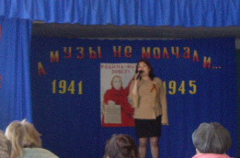
Никогда нам петь не надоест,
Как на Запад шли по Украине
И как с боем взяли город Брест,
И что помирать нам рановато,
И про тех, кто дал нам закурить…
Вы спросите сами у солдата:
Мог ли он такое позабыть?

Исполнение песни «Журавли». Презентация. Слайд 4.

Уч. 8
Война... Жестокая война
Не первый месяц длится.
Жизнь, как струна, напряжена,
В опасности столица.
Всё громче злобный вой ветров,
На взрывы дни похожи,
А сводки Совинформбюро
Тревожней всё и строже.

Презентация. Слайд 5. Авторы песни М. Лисянский, И. Дунаевский

Уч. 9
Песня о Москве «Дорогая моя столица» появилась почти случайно. Автор её не москвич, он родился у Чёрного моря, вырос в Николаеве, жил в Ярославле, откуда и ушёл на фронт. Когда грузовик, в котором ехал младший лейтенант Ярославской дивизии Марк Лисянский, остановился на площади Пушкина возле редакции журнала «Новый мир», Лисянский успел передать секретарю редакции, своё стихотворение, которое было опубликовано в декабрьском номере журнала. Прочитав стихи, композитор Исаак Дунаевский прямо на полях журнальной страницы набросал ноты мелодии. Находясь на Калининском фронте, молодой поэт услышал по радио песню, созданную на его стихи.

Уч.10
Песня была близка и дорога не только москвичам и участникам боёв за столицу Её знали и любили на всех фронтах и в далёком тылу, потому что Москва была символом Родины, олицетворением всего самого дорогого в жизни советских людей. Минули годы, выросло поколение, не знающее, что такое война, но и для них песня о Москве остаётся памятником мужеству, верности и долгу столице.

Исполнение песни «Дорогая моя столица»

Уч.11
Битва под Москвой — первое победоносное сражение Великой Отечественной войны. Здесь, в суровых снегах Подмосковья, родилась знаменитая песня композитора Константина Листова на слова поэта Алексея Суркова «Бьётся в тесной печурке огонь...».

Презентация. Слайд 6. Авторы песни К. Листов, А. Сурков

Уч. 12
Когда на смерть идут — поют,
А перед этим можно плакать.
Ведь самый страшный час в бою —
Час ожидания атаки.
Снег минами изрыт вокруг
И почернел от пыли минной.
И умирает друг.
И значит, смерть проходит мимо.
Сейчас настанет мой черёд.
За мной одним идёт охота.
Будь проклят сорок первый год —
Ты, вмерзшая в снега пехота.

Уч. 13
Алексей Сурков говорил о своей песне: «Уже с первых дней войны мы почувствовали, что солдатское сердце ждет и ищет не только лозунга и пафосного призыва, но и теплого лирического слова, чтобы разрядиться от перегрузки тем страшным, что обрушила на него жестокая война. А родилась эта песня случайно... Это были шестнадцать «домашних» строк из письма к жене. Написал я их в конце ноября, после тяжёлого боя под Истрой, когда пришлось мне с гвардейским полком пробираться ночью из окружения. Так бы и остались эти стихи частью письма, если бы где-то в феврале не пришёл в нашу фронтовую редакцию композитор Константин Листов и не стал просить «что - нибудь, на что можно написать песню». И тут я вспомнил о стихах, написанных домой, разыскал их в блокноте...»

Исполнение песни «В землянке»

Уч.14
Всё дальше, всё глубже в историю уходит Великая Отечественная война, и песни, написанные в дни сражений, молодое поколение уже называет песнями наших отцов и дедов. Но появляются новые песни о войне, написанные поэтами и композиторами, которые никогда не слышали орудийной канонады, не лежали в окопах, не мёрзли в землянках, не ходили в атаку. Они родились после 1945 года.

Презентация. Слайд 7. Авторы песни «День Победы» Д. Тухманов, В. Харитонов

Уч. 15
Главная идея послевоенных песен — об ответственности сегодняшнего поколения за будущее, за судьбу всего мира. Одна из таких песен — «День Победы», написанная композитором Давидом Тухмановым и поэтом Владимиром Харитоновым. Она родилась через три десятилетия после того, как отгремели последние залпы войны, и сразу стала нам близкой и необходимой.

Уч.16
Особенно дорого то, что песню приняли не только те, кто боролся за победу с оружием в руках, но и совсем молодые юноши и девушки, знакомые с войной лишь по книгам, фильмам и старым фронтовым песням. И пусть накануне праздника — Дня Победы — песни Великой Отечественной войны звучат с новой силой.

Уч. 17
Песни, уже написанные в послевоенные годы, и песни военных лет разделяют десятилетия. Но и те и другие пронизаны глубоким патриотизмом, чувством гордости за свою страну, они высоконравственны и человечны. Такая преемственность показывает, что русские поэты и композиторы всегда вместе с народом, и в часы побед, и в дни великих испытаний.

Уч. 18
Весь под ногами шар земной.
Живу. Дышу. Пою.
Но в памяти всегда со мной
Погибшие в бою.
Пусть всех имен не назову,
Нет кровнее родни.
Не потому ли я живу,
Что умерли они?

Звучит песня Д. Тухманова «День Победы».

Участники мероприятия вручают гостям памятные георгиевские ленты.

